ภาคผนวก ข.

การ Setup ODBC

การ Setup ODBC บน Server ที่เป็นระบบ WindowNT
การติดต่อกับ Database ที่เราสร้างขึ้นมีหลายวิธีด้วยกันแต่วิธีที่ง่ายที่สุดก็คือการติดต่อโดยผ่าน
ODBC ซึ่งมีขั้นตอนดังต่อไปนี้
- ทำการเปิด Folder ที่ชื่อ Control panel ขึ้นมาหลังจากนั้นดับเบิ้ลคลิ๊กไปที่ไอคอนของ ODBC ที่มีชื่อว่า ODBC Data Sources ดังรูป

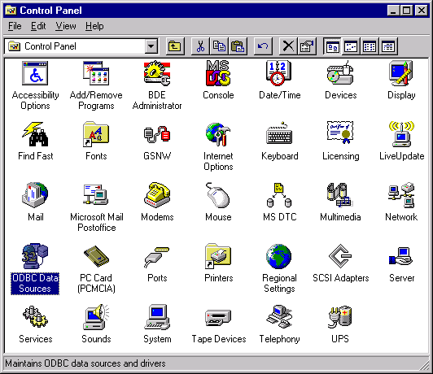
รูปที่ 1 แสดง Folder ของ Control Panel ใน windowNT

- หลังจากที่เราดับเบิ้ลคลิ๊กที่ไอคอนแล้วจะขึ้นไดอะล็อค ดังรูป เพื่อรอการตั้งค่าต่างๆ

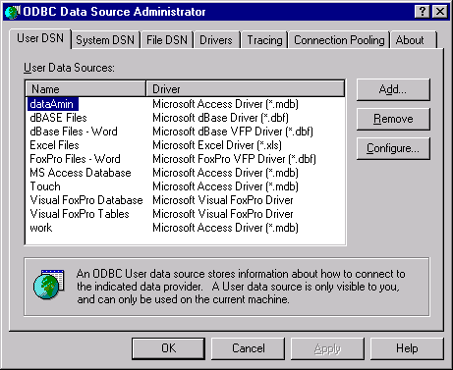
รูปที่ 2 แสดงการติดตั้ง ODBC Data Source Administrator

- Click ปุ่ม Add เพื่อทำการสร้าง Connection ใหม่ จากนั้นให้ทำการเลือกชนิดของ Databaseซึ่งในที่นี้ เราเลือก Database เป็น Micorsoft Access Driver จากนั้นกดปุ่ม Finish

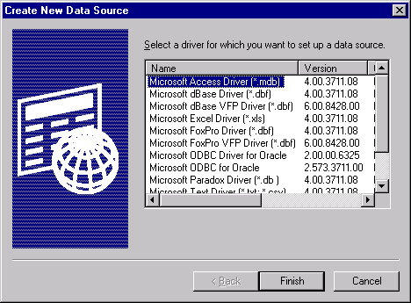
รูปที่ 3 แสดงการสร้าง Data Source ใหม่

- หลังจากที่กดปุ่ม Finish แล้วให้ทำการ ใส่ชื่อของ Data Source ลงในช่องที่เขียนว่า Data Source Name ซึ่งชื่อของ Data Source จะใช้เป็นตัวกลางในการอ้างอิงเมื่อต้องการติดต่อกับ Database ส่วน Description นั้นจะป้อนหรือไม่ก็ได้ หลังจากนั้นให้กดปุ่ม Select จากนั้นให้ป้อนชื่อของ Database ที่ต้องการ Connect และ กดปุ่ม OK จะเป็นการเสร็จสิ้นการ Setup ODBC

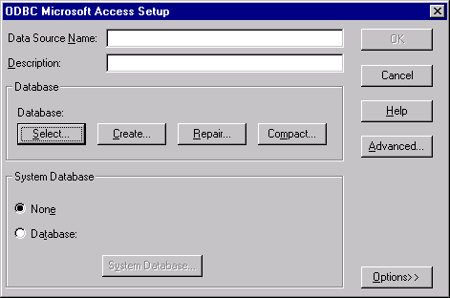
รูปที่ 4 แสดงการติดตั้ง ODBC Microsoft Access Setup

